Presseinformation

RAFI auf der Agritechnica 2025:
Zukunftsweisende Lösungen für die Agrartechnik

Vom 9. bis 15. November 2025 präsentiert RAFI auf der Agritechnica in Hannover zukunftsweisende Technologien und Produkte für die Bedienung von Landmaschinen. Zu den Highlights des Messeauftritts in Halle 17, Stand B29, zählt die innovative Technologieplattform Safety Touch zur Serienfertigung industrieller Touchscreen-Bediensysteme auf Performance Level d für sicherheitskritische Anwendungen. Das auf zuverlässigen, langlebigen Hardwarekomponenten, redundanter Sensor-Architektur und umfassender Diagnosesoftware basierende Safety-Konzept bietet weit größere Flexibilität als festverdrahtete Sicherheitsfunktionen. Einen weiteren Ausstellungsschwerpunkt bildet das multifunktionale UNI-TOUCH-System aus Touchscreen, Mittelkonsole und abnehmbarem Joystick, das RAFI für die neue UNIMOG-Generation von Mercedes-Benz konstruiert hat. Das Bediensystem lässt sich in Funktions- und Tastenbelegung variabel an die verschiedensten Einsatzzwecke und Anbaugeräte anpassen. Als Produktneuheit ist unter anderem ein neuentwickelter Lenkjoystick zu sehen. Der ergonomische, rein elektronisch funktionierende Steering Stick kann in Steuerkraft, Lenkwinkel, Null- und Parkposition bedarfsgerecht eingestellt werden. Die TrueMotion-Technologie und ein direktes Force Feedback sorgen für ein authentisches Fahrgefühl. Ebenfalls neu ist der mit verschleißfreier Hall-Sensorik ausgestattete Flex Knob. Der smarte Flexcoder lässt sich via Software mit individuell programmierbaren Rastabständen belegen. Für das Force Feedback kann die Betätigung an eine definierte Drehkraft gekoppelt werden, um beispielsweise bei hydraulischen Anwendungen ein realistisches Betätigungsgefühl zu vermitteln. Außerdem rückt der HMI-Spezialist mit seinem AUTONOMY KIT Technologieentwicklungen für autonom agierende Landmaschinen in den Fokus.
„Wir denken groß, auch wenn Transformationen oft in kleinen Schritten umgesetzt werden. Entdecken Sie live unsere HMI-Innovationen – mit dabei SAFETY TOUCH und das AUTONOMY KIT. Werkzeuge, die Effizienz, Sicherheit und autonome Prozesse in der Landtechnik auf ein neues Level heben und Ihre Produkte und Fahrzeuge zukunftssicher machen“, erklärt Ladun Bakar, Head of Team Sales Agriculture & Commercial Vehicles bei RAFI.
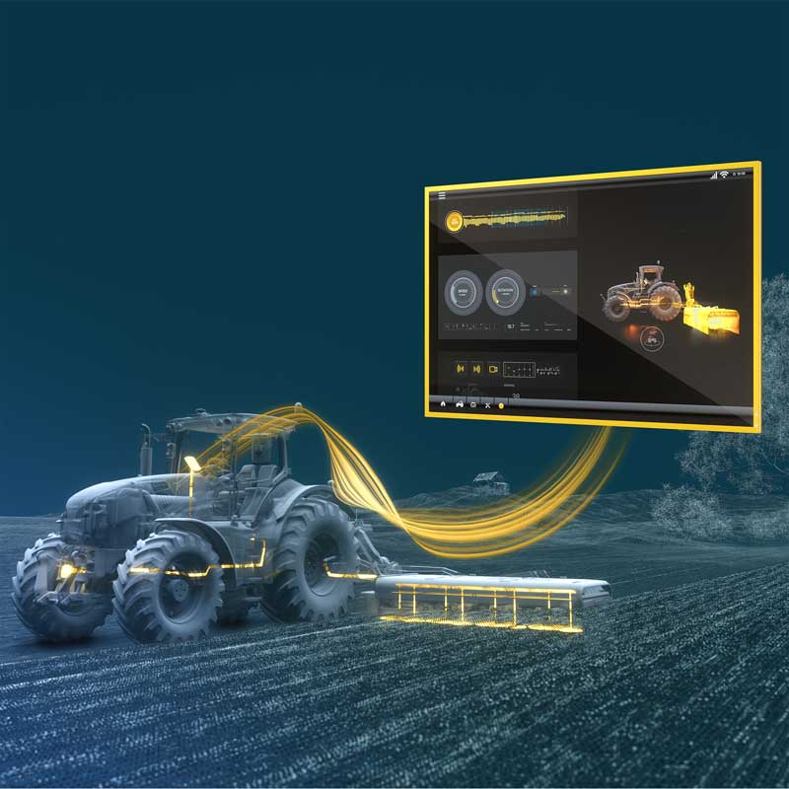
Bild: Ein Ausstellungshighlight von RAFI auf der Agritechnica: Der nach Industriestandards entwickelte Safety Touchscreen in Performance Level d

Bildquelle: RAFI GmbH & Co. KG

Bilder: | rafi_safety_touch_2000px.jpg | Zeichen: | 2.232
Dateiname: | 202510005_pm_agritechnica.docx | Datum: | 01.10.2025
Tags: | RAFI, Agritechnica 2025, Landtechnik, Agrartechnik, Bediensystem, HMI-System, Touchscreen, Armrest, Steuerkonsole, Performance Level, PL d, Safety Touch, Steering Stick, Lenkjoystick, Flex Knob, Autonomy Kit

Über die RAFI Gruppe
Das im Jahr 1900 gegründete Unternehmen entwickelt und produziert elektromechanische Bauelemente und Systeme für die Mensch-Maschine-Kommunikation. Dazu gehören Taster, Schalter, Touchscreens und Bediensysteme sowie elektronische Baugruppen. RAFI-Produkte werden eingesetzt in der Automation und Medizintechnik, im Maschinen- und Anlagenbau, in Straßen- und Schienenfahrzeugen, in Haushaltsgeräten sowie in der Telekommunikation. Die RAFI Gruppe agiert weltweit mit über 2.000 Mitarbeitern an Standorten in Deutschland, Europa, China und den USA. Der Hauptsitz der RAFI-Firmengruppe befindet sich in Berg bei Ravensburg.

Kontakt:  RAFI GmbH & Co. KG  Fred Nemitz  Leitung Marketing & Communications  Ravensburger Straße 128-134  88276 Berg  Tel.: 0160 92048569  E-Mail: fred.nemitz@rafi-group.com  Internet: www.rafi-group.com |  | gii die Presse-Agentur GmbH  Christburger Str. 41  10405 Berlin  Tel.: 030 53 89 65-0  E-Mail: info@gii.de  Internet: www.gii.de

